和歌山県立文書館「授業で使える和歌山の資料」 【解説シート：キリシタン禁制】
日本史探究：キリスト教の禁止は何をもたらしたのだろう？ （解答付）
（ ）年（ ）組（ ）番 名前（ ）
問1.江戸幕府や諸藩は、宗教に対してどのような政策を行っていましたか。知っていることを記しましょう。
例 キリスト教を禁止していた。
仏教への改宗を強制していた。

☆今回は、江戸時代の紀州藩でのキリスト教に対する政策の内容とその影響をみていきます。
今回のテーマ
キリスト教の禁止などの視点から幕藩体制について考える。
問2.なぜ江戸幕府はキリスト教を禁止したのでしょうか。
スペインやポルトガルの侵略をまねく恐れを感じたから。
信徒が信仰のために団結して、一揆を起こすことを恐れたから。
幕府の支配を安定させたかったから。

問3.江戸幕府は、キリスト教の禁止を徹底するためにどのような取り組みを行いましたか。
宣教師やキリスト教信者に対して処刑や国外追放などの迫害を加えた。
キリシタンではないことを確認するために絵踏を行った。
寺請制度を設けて宗門改めを実施し、人々の仏教への改宗を行った。

資料1 キリシタン禁制の触書 (和歌山県立文書館所蔵 大川浦文書Ⅰ 整理番号４「定（キリシタン邪宗門禁令）」)
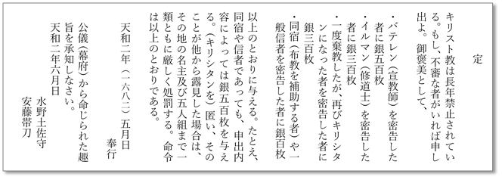
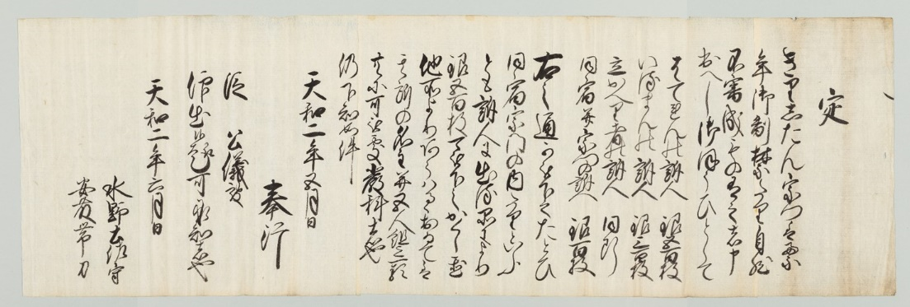
(和歌山県立文書館所蔵 大川浦文書Ⅰ 整理番号４「定（キリシタン邪宗門禁令）」)
https://www.lib.wakayama-c.ed.jp/monjyo/archive/kyouiku/kirishitan/index.html



問4.資料1を参考に、下の表の空欄に当てはまる語句を記しましょう。
対象者 | 申告した褒美 | 対象者 | 申告した褒美
バテレン | ① 銀500枚 | イルマン | ② 銀300枚
再びキリシタンに  なった者 | ③ 銀300枚 | 同宿や一般信者 | ④ 銀100枚
問5.資料1では、キリシタンを匿った場合どのようになると記されていますか。
その地の名主及び五人組までの一族ともに厳しく処罰する。

問6.あなたは資料1の政策は適切だと考えますか。その理由もあわせて記しましょう。
資料2 (江戸時代における和歌山のキリシタン)
島原の乱が始まってから、禁制がきびしくなり、寛永15年(1638)には伊都郡名倉村にキリシタンがいると訴人があった。寛永17年(1640)には家臣の関係者からもあらわれ、寛永21年(1644)には牢に数名いれられるようになった。正保3年(1646)には那賀郡粉河村にもキリシタンがいると訴人があるなど家臣から農民にまでおよんだ。その処刑については明確ではないが、吹上村で80人あまり仕置したという史料もあり、かなりの犠牲者をだしたようである。
出典：安藤精一「近世和歌山のキリシタン」『和歌山の研究 第3巻』

問7.資料2で記されている人々は、キリシタンを見つけたらどのような行動を取ったのでしょうか。
その村にキリシタンがいると紀州藩へ訴えた。

補足問題1.キリスト教の禁止のために行われた幕府の対外政策は何でしょうか。
「鎖国」政策、日本人の海外渡航の制限、貿易の制限

補足問題2.上の問題の答えはキリスト教の禁止以外の理由もありました。その理由は何でしょうか。
西国の大名が貿易により富強になることを恐れたため。
幕府が貿易の利益を独占するため。

今回の問い：あなたは幕府や藩が行った幕藩体制を安定させるための政策（宗教への政策や対外政策）を
どのように評価しますか。根拠とその理由もあわせて答えましょう。
評価できるところ

評価できないところ

※片方のみしかない場合は、それでも構いません

